جناب آقای اردیبهشتی سلام علیکم
برای تنظیم مسیر فایلهای بانک اطلاعاتی برنامه دفتر نظارت به صورت زیر عمل کنبد:
- برنامه Database Desktop را از گروه مربوط به C++ Builder اجرا نمایید.
- از منوی Tools گزینه Alias Manager را انتخاب نمایید.
- کلید New را بزنید.
- در قسمت Database alias بنویسید atNezarat
- دکمه Browse را بزنید.
- در پنجره باز شده در قسمت Drive (or Alias) در پایینش درایو مربوط به محلی که فایلها و شاخه Data از برنامه دفترنظارت قرار دارد را انتخاب کنید.
- سپس در پنجره کوچک بالا که محتویات شاخه مربوطه ظاهر می‌شود، شاخه Data از برنامه دفتر را انتخاب کنید.
- با زدن دکمه Ok به پنجره قبل برگردید.
- دکمه Keep New را بزنید. پنجره شما باید شبیه زیر باشد (البته غیر از Path)
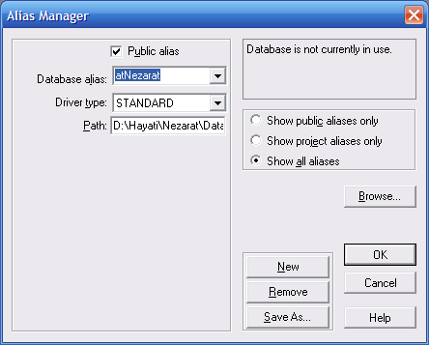
- مجدداً کلید New را بزنید. به جای atNezarat بنویسید OMRData و کلید Keep New را بزنید.
- Ok را زده، Yes را انتخاب کرده و از برنامه Database Desktop خارج شوید.
- قاعدتاً نباید با اجرای برنامه دفتر نظارت مشکلی داشته باشید.
خدانگهدار:
محمود.

